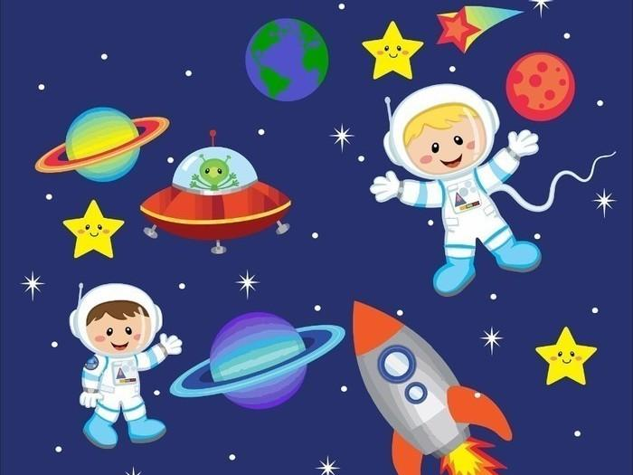
КАРТОТЕКА ПОДВИЖНЫХ ИГР
На тему: «Космос»

Подвижная игра «Космонавты» (групповая)
Цель: закреплять знания детей о космосе через игровую деятельность.
Ждут нас быстрые ракеты для полетов на планеты.
На какую захотим – на такую полетим!
Но в игре один секрет – опоздавшим места нет!
(Дети разбегаются и занимают места на стулья).

Игра «Собираемся в полет» (групповая)
Цель: развивать внимание
– Звездолет мы смастерили,
А багаж собрать забыли.
Я буду показывать разные предметы, а вы должны хлопать в ладоши, если этот предмет пригодится в путешествии и топать, если он не нужен – кислородный баллон, подушка, аптечка, половник, звездная карта, шуба, фонарик.

Игровое упражнение «Ракета» (групповая)
Цель: развивать фонематический слух, речь детей
Наш экипаж к полету готов. Внимание, займите свои места.
Проверим, все ли системы космического корабля работают.
– Пристегнули ремни.
– Проверяем топливо. – Произносят «ш-ш-ш…».
– Открываем и закрываем люки.
– Проверяем радио. Произносят короткие и длинные звуки (у).
– Включаем мотор. Произносят звук (р) и вращают

Игра малой подвижности «Земля, Огонь, Вода, Воздух» (групповая)
Цель: развивать двигательную активность детей, внимание.
По команде «Земля» нужно присесть, «Воздух» - подуть, «Вода» - делать движения, как будто плывут, «Огонь"» - руки вверх и повороты вокруг себя. Кто ошибается - выбывает из игры.

Игры - забавы по теме «Космос»
«Космонавты»
Дети разбиваются на команды по 4-5 человек. Каждая команда выбирает капитана и находим место для своего «космодрома» где-нибудь в стороне. Затем все команды собираются в центре площадки, перемешиваюся между собой и начинают водить хоровод. Ведущий говорит слова: «Ждут нас быстрые ракеты для прогулок по планетам. На какую захотим – на такую полетим». После этого ведущий считает до пяти. В это время каждая команда должна собраться за своим капитаном, выстроиться «паровозиком» и с изображением выпавшей им по считалке планеты, под музыку начинают движение, по звуковому сигналу выстраиваются в нужной последовательности относительно солнца, которое изображает один из дошкольников.

«Невесомость»
Дети свободно располагаются в зале, делают «ласточку» и стоят как можно дольше. Дети, вставшие на вторую ногу, садятся на места. Выигрывает ребенок, простоявший на одной ноге дольше

Конкурс «На космической стации много мусора»

Атрибуты: скомканные бумажки, деревянные кирпичики, картонные фигурки, 2 обруча
На полу разбросан мусор. Дети делятся на 2-е команды. По команде ведущего начинают собирать мусор, относят его в свой мусорный контейнер - обруч. В конце подводят итоги: считают количество собранных предметов, Победит та команда, которая соберёт больше мусора
Конкурс «Запусти ракету в космос»

Атрибуты: 2 игрушки – моталочки с ракетами
Участвуют дети в парах. Им предлагается на скорость замотать верёвочку на палочку, тем самым поднять ракету вверх, т. е. запустить её в космос.

Эстафета «Выход в космос»
Атрибуты: 2 тоннеля, 2 больших обруча
1 вариант
Участвуют 2-е команды. Дети выстраиваются в 2-е колонны. Это 2 экипажа. Перед каждым экипажем тоннель. По команде участники команд друг за другом пролезают через тоннель, оббегают его и возвращаются к свои командам, встают в конец колонны.
Метеоритный дождь
Дети собираются на ковре. Включаем музыку и танцуем. Вдруг раздается стук — стучим по чему-нибудь очень громко — это пошел метеоритный дождь и нужно поскорее спрятаться — забраться на планеты или ракеты. Дождь закончился, все снова гуляют и веселятся.

